Protesi Mobile
La mancanza di numerosi o tutti i denti di una arcata può essere risolta con l'ausilio di una protesi mobile definita protesi mobile parziale o totale. La costruzione di una protesi si serve di impronte e rilevazioni delle misure del cavo orale del paziente. La protesi mobile parziale è tenuta in sede con dei ganci ancorati ai denti residui. La protesi mobile totale invece resta in posizione per effetto ventosa nell'arcata superiore, e per la sola forza di gravità inferiormente.
I tipi di protesi sono:

PROTESI TOTALE (o Dentiera)

La protesi mobile è costituita da denti artificiali di resina o di ceramica, inseriti su una base di resina di colore simile a quello delle gengive e che poggia direttamene sulle gengive
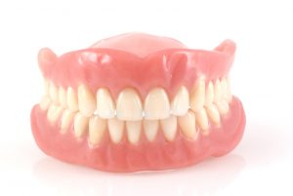

SCHELETRATI IN LEGA METALLICA e RESINA
Lo scheletrato è una protesi parziale mobile rinforzata da uno “scheletro” di metallo e agganciato ai denti residui.
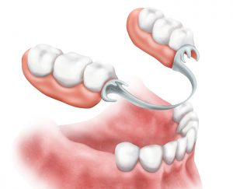

SCHELETRATI VALPLAST
E' una protesi parziale in nylon termoplastico flessibile, rimovibile, a supporto gengivale e che quindi non traumatizza i denti residui come quelle tradizionali a ganci metallici. I ganci sono invisibili anche da vicino e sono fatte di un materiale semitrasparente in modo da lasciare intravedere il naturale colore delle gengive. Inoltre, non vengono toccati i denti esistenti. Sono 4-5 volte più sottili delle protesi tradizionali e quindi le più leggere al mondo
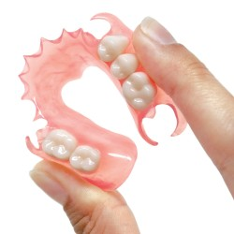

OVERDENTURE
Nei casi più complessi, qualora la tenuta della protesi totale non sia valida a causa di una bassa quantità di gengiva, è possibile ricorrere a Due o più impianti cosi da ancorarla stabilmente. Ciò consente un maggior comfort e una facile pulizia

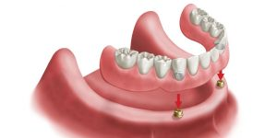

PROTESI PARZIALI PROVVISORIE
Le protesi appena citate possono essere anche realizzate in materiali piu economici e vengono definite provvisorie, ossia adatte momentaneamente a restituire il sorriso al paziente per il tempo necessario ad affrontare la terapia definitiva

Protesi Mobile Totale: Informazioni sull'Utilizzo
Domande Frequenti
- Devo portare sempre la protesi mobile?
La protesi mobile per motivi igienici va tolta possibilmente ogni qualvolta si va a dormire e quindi almeno ogni notte.
- Dovrò fare dei controlli periodici?
La visita di controllo è sempre importante per permettere al vostro dentista di controllare sia la salute della vostra bocca, sia la stabilità della vostra protesi mobile. E’ inoltre fondamentale controllare l’aderenza e la stabilità della protesi nel tempo, onde evitare un riassorbimento osseo e modificazioni anatomiche che andrebbero a danneggiare la qualità di vita del paziente.
- Dovrò utilizzare una pasta adesiva?
La protesi mobile, fatto salvo rarissime eccezioni, non necessita di adesivi per renderla stabile. La stabilità si ottiene partendo da una impronta precisa della bocca del paziente e da una precisa esecuzione delle fasi tecniche di laboratorio da parte dell’odontotecnico, per questo è importante rivolgersi a centri competenti come Dental Praeneste
- Come va pulita la protesi mobile?
Esattamente come puliamo i nostri denti naturali anche la protesi mobile deve essere spazzolata dopo ogni pasto, in modo da rimuovere ogni deposito di cibo. E’ preferibile usare uno spazzolino apposito per protesi mobili che vi verrà consegnato in dotazione alla vostra protesi. Sciacquarla sempre dopo il lavaggio in modo da eliminare i residui di cibo, poi con lo spazzolino bagnato applicare il prodotto detergente (dentifricio o prodotti specifici), spazzolando accuratamente e con gentilezza tutte le superfici.
- Dove posso conservare la protesi mobile?
Quando togliamo la protesi mobile è importante conservala in un contenitore adatto immersa in acqua a temperatura ambiente (non calda). Se lasciamo la protesi all’aria o la mettiamo in acqua troppo calda potrebbe subire deformazioni e rovinarsi.
- Riuscirò a mangiare e a parlare bene?
Normalmente è fisiologico un po’ di tempo per abituarsi alla sensazione della protesi, così come al suo utilizzo quando si parla e si mangia. Tuttavia, già dopo qualche giorno la sensazione si allevierà, andando poi a scomparire dopo qualche settimana quando la dentiera si sarà ormai assestata nella bocca e non darà alcun tipo di problema.

